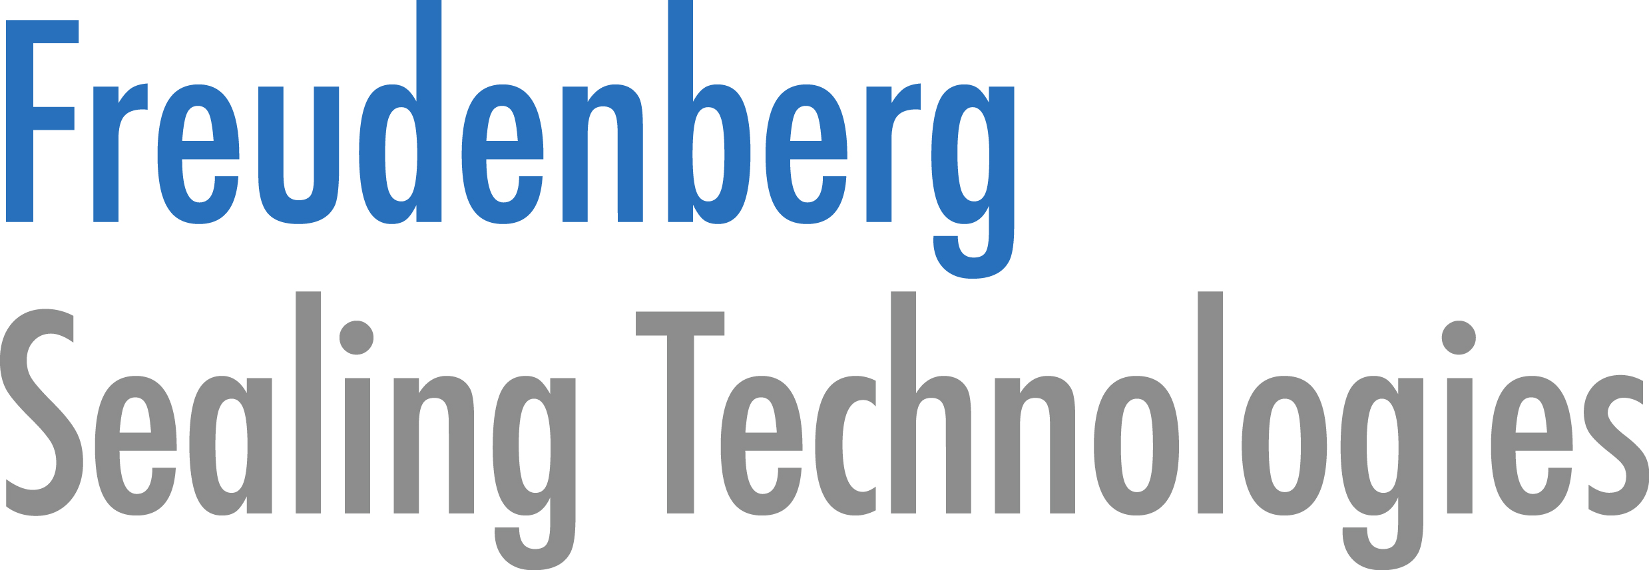
Weinheim, April 2015

Flüssigsilikon-Dichtungen von Freudenberg Sealing Technologies eröffnen neue Anwendungsfelder / Sie reduzieren Reibung, erleichtern die Montage und sparen Gewicht
Lernen von der Natur
Weinheim. Wasser perlt in Tropfen von einer Oberfläche ab und „spült“ dabei gleichzeitig Schmutzpartikel weg. Diese aus der Natur bekannte Superhydrophobie wird landläufig als Lotuseffekt bezeichnet. Freudenberg Sealing Technologies ist es gelungen, dieses Phänomen auf Dichtungen aus Flüssigsilikon zu übertragen. Ohne den Dichtungswerkstoff zu verändern und ohne die Dichtung zu beschichten!
Der entscheidende Kniff liegt im Werkzeug. Es hinterlässt auf der Dichtungsoberfläche eine mit dem Auge nicht erkennbare, im Mikrometerbereich liegende Berg- und Tal-Struktur, die der Oberfläche der Lotusblume nachempfunden ist. Nicht nur Wasser, sondern auch zähflüssiger Honig perlt auf der sich samtartig anfühlenden Fläche der Dichtung einfach ab.
Diese rein geometrische Modifikation der Oberfläche lässt beispielsweise die Hersteller von Dosierventilen von Lebensmitteln aufhorchen. Flüssigsilikone eignen sich generell hervorragend für die Lebensmittel- und Getränkeindustrie sowie für den Kontakt mit Trinkwasser; unter anderem sind sie ausgezeichnet sterilisierbar.
„Für viele Anwender ist die mit dem Perleffekt verbundene Reduktion des Reibungskoeffizienten um den Faktor 2 entscheidend“, nennt Entwicklungsingenieur Michael Klemt einen zweiten Pluspunkt. Dieser ist insbesondere für die Montage der Dichtung von Bedeutung. Die neue reibungsreduzierende Mikrostruktur der Dichtungsoberfläche kann dazu beitragen, die Montage deutlich zu erleichtern: im trockenen Zustand, ohne dass Schmierstoffe nötig sind.
So nehmen Flüssigsilikondichtungen mit Lotuseffekt sogar dem gefürchteten Stick-Slip-Effekt den Schrecken. Wird eine herkömmliche Dichtung beispielsweise über ein Gehäuse gestülpt, kann dabei das unerwünschte Ruckgleiten gegeneinander bewegter Festkörper auftreten. Dieses „Ruckeln“ erschwert einen automatisierten Einbau.
So leicht, dass sie schwimmt

Für jeden Einsatzzweck das passende Material: Fundierte Werkstoffkompetenz bildet die Basis maßgeschneiderter Systemlösungen von Freudenberg Sealing Technologies. Das Competence Center Liquid Elastomer Solutions hat für einen Kunden ein neuartiges Flüssigsilikon entwickelt. Seine Besonderheit: Es ist bis zu knapp 40 Prozent leichter als herkömmliche Flüssigsilikone. „Seine Massendichte lässt sich je nach Einsatzzweck in einem weiten Bereich variabel einstellen“, erklärt Klemt.
Diese Gewichtsersparnis ist in der konkreten Anwendung notwendig, da die Dichtung schwimmfähig sein muss. Gleichzeitig muss sie dauerhaft Ablagerungen sowie aggressiven Chemikalien widerstehen – was Dichtungen aus anderen Materialien bisher nicht ausreichend lange gelang.
Die signifikante Gewichtsreduzierung eröffnet dem neuen Werkstoff neben Schwimmkörpern auch ganz andere Einsatzmöglichkeiten. Leichtbau steht aus Gründen der Effizienz, Wirtschaftlichkeit und vor dem Hintergrund rechtlicher Emissionsvorgaben bei Kunden in der Automobilindustrie, aber auch in der Luft- und Raumfahrt hoch im Kurs. Überall werden Präzisionsformteile aus Flüssigsilikon beispielsweise zur Abdichtung von Schaltern und Steckern, als Dichtmatten zur Kabeldurchführung oder als Staubschutzkappen eingesetzt. Seine sehr guten elektrischen Isolationseigenschaften in Kombination mit hoher mechanischer Dauerbelastbarkeit und UV-Beständigkeit prädestinieren Flüssigsilikon für diese Anwendungen.
Produkte aus dem neuen „leichten“ Werkstoff werden im selben Formgebungsverfahren hergestellt wie klassische Flüssigsilikone. „Sie verfügen über vergleichbare Grundeigenschaften und eine vergleichbare Dichtwirkung. Es besteht großes Potenzial, das neue Flüssigsilikon auch beispielsweise für 2-K- oder Mehrkomponententeile anzuwenden“, erläutert Klemt.
Bei der Industrialisierung kommt Freudenberg Sealing Technologies sein in Jahrzehnten aufgebautes Know-how in der Werkzeug- und Prozessentwicklung in der Flüssigsilikonverarbeitung zugute. „Unser eigener Werkzeugbau und unsere selbst entwickelte Kaltkanaltechnologie für bis zu mehrere Dutzend Kavitäten für eine angussfreie Fertigung sind entscheidende Erfolgsfaktoren“, sagt Klemt.

Redaktioneller Kontakt:
Freudenberg Sealing Technologies GmbH & Co. KG
Michael Scheuer, Leitung Unternehmenskommunikation
D-69465 Weinheim
Telefon +49 6201 / 80 3631
E-Mail: michael.scheuer@fst.com

Freudenberg Sealing Technologies GmbH & Co. KG
Isolde Grabenauer, Media Relations
D-69465 Weinheim
Telefon + 49 6201 / 807467
E-Mail: Isolde.Grabenauer@fst.com

Belegexemplar bitte ebenfalls an diese Anschrift.

Über Freudenberg Sealing Technologies
Freudenberg Sealing Technologies ist Zulieferer, Entwicklungs- und Servicepartner für Kunden verschiedenster Marktsegmente, beispielsweise der Automobilindustrie, der zivilen Luftfahrt, dem Maschinen- und Schiffsbau, der Lebensmittel- und Pharmaindustrie oder der Land- und Baumaschinenindustrie.
Ausgehend vom 1929 bei Freudenberg entwickelten Simmerring®, verfügt Freudenberg Sealing Technologies heute über ein breites, kontinuierlich kundenorientiert ausgerichtetes Produktportfolio an Dichtungs- und Schwingungstechnik - von maßgeschneiderten Einzellösungen bis hin zu kompletten Dichtungspaketen. Gemeinsam mit den Partnern NOK Corporation, Japan, Sigma Freudenberg NOK, Indien, und NOK-Freudenberg Group China bildet Freudenberg Sealing Technologies ein weltweites Netzwerk mit dem Ziel, weltweit Produkte in gleich hoher Qualität anzubieten. Die NOK-Freudenberg Group China ist ein 50:50 Joint Venture zwischen der japanischen NOK Corporation und Freudenberg.
Außerdem sind Schwab Vibration Control, Dichtomatik und Corteco unter dem Dach von Freudenberg Sealing Technologies. Schwab Vibration Control ist ein technisch führender Anbieter von schwingungstechnischen Bauteilen und Systemlösungen für Schienenfahrzeuge, Windenergielösungen, Land- und Baumaschinen und weitere Industrien. Dichtomatik ist die Handelsorganisation von Freudenberg auf dem Markt für technische Dichtungen. Corteco ist der Spezialist für den freien Automobilersatzteilmarkt der Freudenberg Gruppe und bietet Automobilersatzteile für Dichtungs- und Schwingungstechnik sowie Serviceteile wie Innenraumfilter.
Im Geschäftsjahr 2013 erzielte Freudenberg Sealing Technologies als größte Geschäftsgruppe von Freudenberg einen Umsatz von fast 2 Milliarden Euro und beschäftigte rund 17.000 Mitarbeiter.
Das Unternehmen gehört zur Freudenberg Gruppe, die mit den Geschäftsfeldern Dichtungs- und Schwingungstechnik, Vliesstoffe und Filtration, Haushaltsprodukte sowie Spezialitäten und Sonstiges im Geschäftsjahr 2013 einen Umsatz von mehr als 6,6 Milliarden Euro erwirtschaftete und in rund 60 Ländern etwa 40.000 Mitarbeiter beschäftigte.

